Tenner

Forum za postavljanje poslovnih usluga

Specifikacija zahteva

Verzija 1.0

Pregled izmena

|  |  |  |  |
| --- | --- | --- | --- |
| **Datum** | **Verzija** | **Opis** | **Autor** |
| 13.11.2022. | Nacrt | Inicijalna verzija | Omer |
|  |  |  |  |
|  |  |  |  |
|  |  |  |  |

Sadržaj

1. Cilj dokumenta 4

2. Opseg dokumenta 4

3. Reference 4

4. Pregled slučajeva korišćenja 4

5. Profili korisnika 6

5.1 Posetilac portala 6

5.2 Član laboratorije 6

5.3 Šef laboratorije 6

5.4 Vođa projekta 6

5.5 Administrator 6

6. Opis slučajeva korišćenja 6

6.1 Izbor jezika 6

6.2 Pregled osnovnih podataka o laboratoriji 7

6.3 Pregled spiska članova 7

6.4 Pregled podataka o određenom članu laboratorije 8

6.5 Pregled publikacija po autoru 8

6.6 Pregled publikacija po tipu 9

6.7 Pregled publikacija po godini 9

6.8 Pregled spiska projekata 10

6.9 Pregled podataka o određenom projektu 10

6.10 Prijavljivanje 11

6.11 Ažuriranje podataka o članu 12

6.12 Dodavanje nove publikacije 13

6.13 Brisanje postojeće publikacije 14

6.14 Ažuriranje osnovnih podataka o laboratoriji 15

6.15 Kreiranje novog člana 15

6.16 Brisanje postojećeg člana 16

6.17 Arhiviranje postojećeg člana 17

6.18 Kreiranje projekta i postavljanje vođe 17

6.19 Ažuriranje podataka o projektu 18

7. Dodatni zahtevi 19

7.1 Funkcionalnost 19

7.2 Upotrebivost 19

7.3 Pouzdanost 19

7.4 Performanse 19

7.5 Podrška i održavanje 19

7.6 Ograničenja 19

Specifikacija zahteva

# Cilj dokumenta

Cilj ovog dokumenta je specifikacija zahteva u pogledu detaljnog opisa slučajeva korišćenja Tenner portala.

# Opseg dokumenta

Dokument se odnosi na Tenner portal koji će biti razvijen od strane Stratem-a. Namena sistema je efikasno prezentovanje, kreiranje i održavanje sadržaja vezanih za rad jednog sajta za izdavanje poslovnih ponuda.

# Reference

Spisak korišćene literature:

1. Tenner – Predlog projekta, SWE-Tenner-01, V1.0, 2022, Stratem.
2. Tenner – Planirani raspored aktivnosti na projektu, V1.0, 2022, Stratem.
3. Tenner – Plan realizacije projekta, V1.0, 2022, Stratem.
4. Tenner – Vizija sistema, V1.0, 2022, Stratem.

# Pregled slučajeva korišćenja

Osnovni UML dijagram koji prikazuje korisnike i slučajeve korišćenja Tenner portala prikazan je na sledećoj slici:

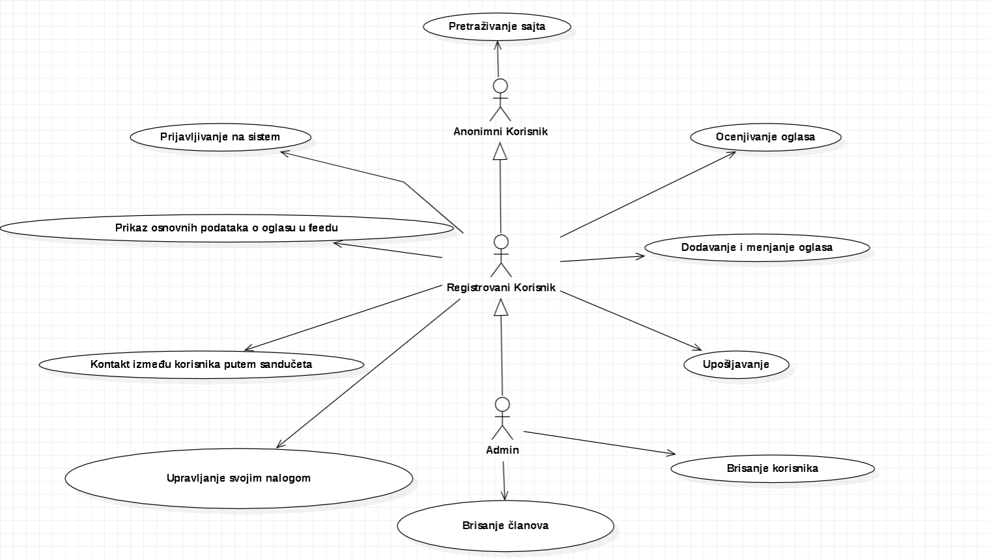

Slučajev korišćenja *„Dodavanje i menjanje oglasa“* , obuhvata složenije radnje koje se mogu dalje razložiti na pojedinačne slučajeve korišćenja.

Detaljni UML dijagram *„Dodavanje i menjanje oglasa“*  je prikazan na sledećoj slici:

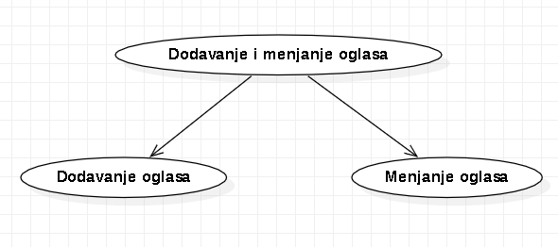

# Profili korisnika

**Anonimni korisnik** – imaće mogućnost pretraživanja sajta. U slučaju da želi da uposli nekog, ili možda postavi svoj oglas moraće da se registruje kao naš korisnik.

**Registrovan korisnik** – može da unajmljuje druge oglase, omogućen mu je i kontakt ka svim autorima oglasa. Nakon završene tranzakcije moći će da oceni te usluge. Obezbeđena mu je mogućnost postavljanja sopstvenog oglasa. Popunjanvanjem odrađene forme unosi ime, opis i cenovnik svoje ponude.

**Admin** – ovaj tip profila imaju samo naši administratori. Ima autoritet uklanjanja objava neprikladnih našem sajtu, kao i brisanje profila nepoželjnih korisnika.

# Opis slučajeva korišćenja

## Prijavljivanje na sistem

**Kratak opis:** Prijavljvanje korisnika na sistem u cilju omogućavanja pristupa uslugama Web aplikacije.

**Akteri**: Registrivani korisnik i Administrator

**Preduslovi:** Korisnik nije trenutno prijavljen

**Osnovni tok:**

1. Korisnik bira opciju *prijavljivanje*sa bilo koje stranice aplikacije
2. Prikazuje se forma za prijavljivanje
3. Korisnik unosi svoje informacije u određena polje
4. Unete informacije se proveravaju
5. Generiše se jedinstveni identifikator sesije
6. Povratak i na polaznu stranicu sa identifikatorom sesije kao parametrom

**Izuzeci:** Pogrešno korisničko ime i/ili lozinka u kom slučaju se prikazuje obaveštenje i resetuje forma

**Posledice:** Korisnik je prijavljen na aplikaciju i ima pristup njenim uslugama

**Dijagram sekvence:**

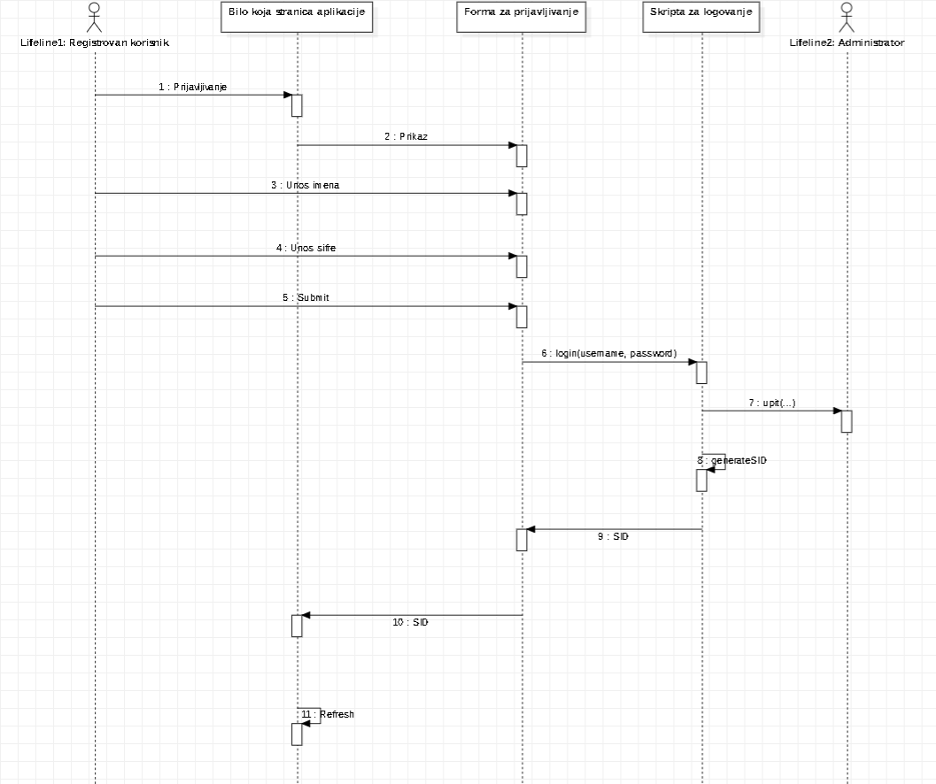

## Upravljanje svojim nalogom

**Kratak opis:** Korisnik može da menja osnovne podatke svog profila

**Akteri:** Registrovani korisnik i Administrator

**Preduslovi:** Korisnik je prijavljen

**Osnovni tok:**

1. Korisnik ulazi na stranicu svog profila, sa bilo koje stranice sajta
2. Otvara se njegova lična stranica
3. Korisnik bira opciju *Izmeni*
4. Otvara se forma popunjena trenutnim informacijama
5. Korisnik menja željene informacije
6. Provera novo unetih informacija
7. Čuvanje promena
8. Povratak na ličnu stranicu profila korisnika

**Izuzeci:** Korisnik je uneo nevalidne podatke u kom slučaju se prikazuje obaveštenje

**Posledice:** Informacije o korisniku su se promenile

## Dodavanje oglasa

**Kratak opis:** Korisnik dodaje oglas

**Akteri:** Registrovan korisnik

**Preduslovi:** Korisnik je prijavljen

**Osnovni tok:**

1. Korisnik ulazi na stranicu svog profila, sa bilo koje stranice sajta
2. Otvara se njegova lična stranica
3. Korisnik bira opciju *Dodaj oglas*
4. Otvara se forma za ispunjavanje informacija o oglasu
5. Korisnik unosi tražene informacije
6. Informacije se proveravaju
7. Oglas se postavlja

**Izuzeci:** Korisnik je uneo nevalidne podatke u kom slučaju se prikazuje obaveštenje

**Posledice:** Dodat je oglas u korisnikovo ime

**Dijagram sekvence:**

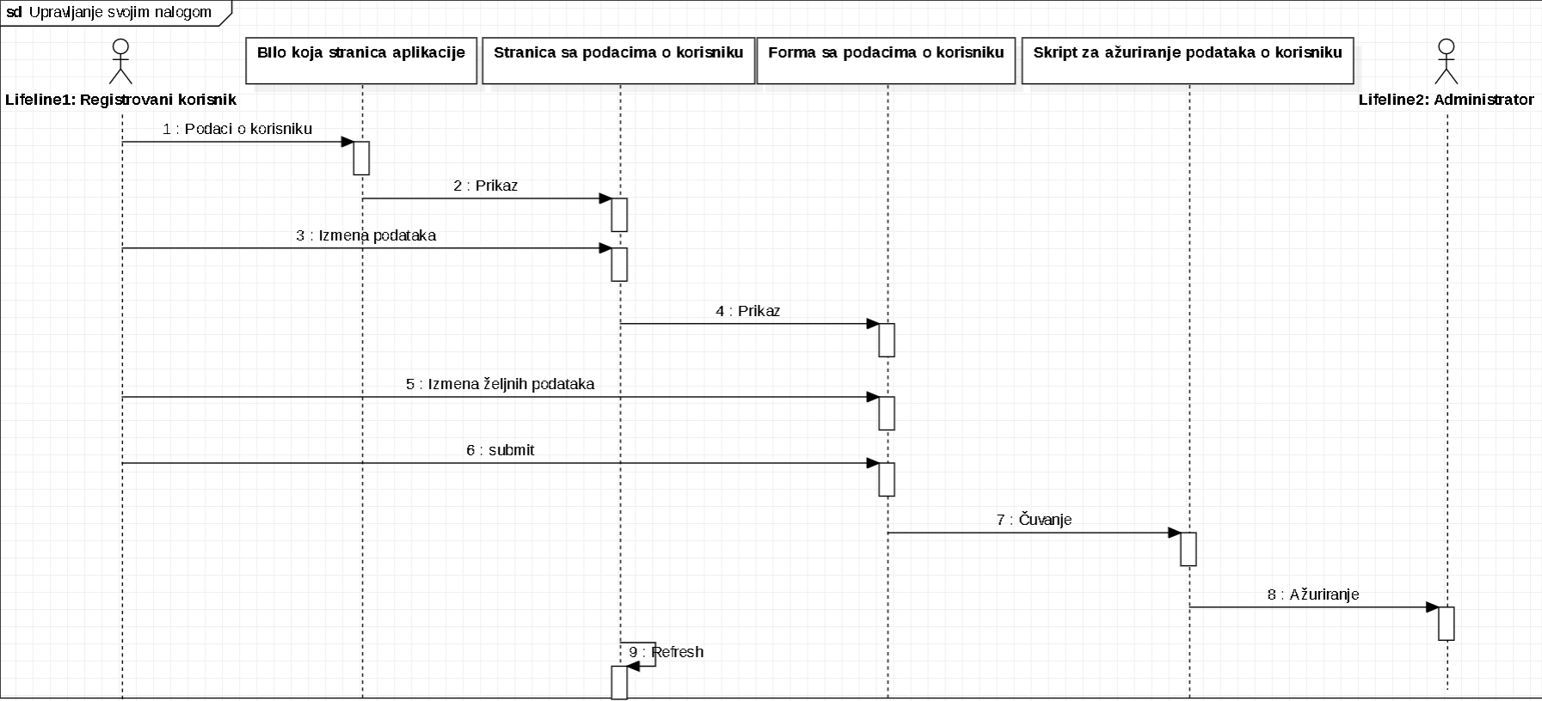

## Menjanje opisa sopstvenog oglasa oglasa

**Kratak opis:** Korisnik menja svoj već postojeći oglas

**Aakteri:** Registrovani korisnik

**Preduslovi:** Korisnik je prijavljen i već ima svoj oglas

**Osnovni tok:**

1. Korisnik ulazi na stranicu svog profila, sa bilo koje stranice sajta
2. Otvara se njegova lična stranica
3. Korisnik bira opciju *Izmeni* na željeni oglas u listi
4. Otvara se forma ispunjena trenutnim informacijama oglasa
5. Korisnik menja željene informacije
6. Unete informacije se proveravaju
7. Čuva se izmenjeni oglas

**Izuzeci:** Uneti podaci su nevalidni

**Posledice:** Određeni oglas je izmenjen

## Brisanje sopstvenog oglasa oglasa

**Kratak opis:** Korisnik briše svoj već postojeći oglas

**Aakteri:** Registrovani korisnik

**Preduslovi:** Korisnik je prijavljen i već ima svoj oglas

**Osnovni tok:**

1. Korisnik ulazi na stranicu svog profila, sa bilo koje stranice sajta
2. Otvara se njegova lična stranica
3. Korisnik bira opciju *Briši* na željenom oglasu u listi
4. Korisnik potvrđuje brisanje
5. Oglas nestaje sa feeda i profila korisnika
6. Osvežava se feed

**Izuzeci:** Nema

**Posledice:** Određeni oglas je obrisan

## Prikaz osnovnih podataka o oglasu u feedu

**Kratak opis:** Prikazivanje svih oglasa ne feed sajta

**Aakteri:** Registrovani korisnik

**Preduslovi:** Korisnik je prijavljen

**Osnovni tok:**

1. Korisnik je kreirao novi oglas
2. Oglas se čuva
3. Feed se osvežava
4. Svi oglasi se postavljaju, zajedno sa novim, sortirani na određen način

**Izuzeci:** Nema

**Posledice:** Feed sajta se menja

## Pretraživanje sajta

**Kratak opis:** Korisnik traži specifičan oglas ili korisnika

**Aakteri:** Svi korisnici

**Preduslovi:** Nema

**Osnovni tok:**

1. Korisnik unosi željenu pretragu
2. Korisnik potvrđuje pretragu
3. Korisnik dobija listu svih oglasa koji sadrže tekst unetu pretragu

**Izuzeci:** Ne postoji ni jedan oglas koji sadrži tekst željene pretrage

**Posledice:** Korisnik dobija željene oglase

## Upošljavanje

**Kratak opis:** Upošljavanje određenog oglasa

**Aakteri:** Registrovan korisnik

**Preduslovi:** Korisnik je prijavljen

**Osnovni tok:**

1. Korisnik je locirao željeni oglas
2. Korisnik bira opciju *Uposli*
3. Otvara se prozor za slanje poruke autoru oglasa
4. Korisnik unosi specifikacije o svojoj porudžbini
5. Korisnik bira opciju *Pošalji*
6. Poruka se šalje u sanduče autora oglasa

**Izuzeci:** Korisnik ne unese niakvu poruku. U tom slučaju autoru oglasa stiže prazna poruka ali sa dovoljno informacija da zna namere pošaljioca.

**Posledice:** Korisnik je uposlio oglas

## Kontakt između korisnika putem sandučeta

**Kratak opis:** Mogućnost komunikacije korsinka sajta

**Aakteri:** Administrator i Registrovani korisnik

**Preduslovi:** Korisnik je prijavljen

**Osnovni tok:**

1. Korisnik bira ikonicu sandučeta prisutnu na svim stranicama sajta
2. Otvara se forma za formiranje poruke
3. Korisnik unosi primaoca poruke
4. Korisnik unosi naslov poruke u određeno polje
5. Korisnik unosi samu poruku u određeno polje
6. Korisnik bira dugme *Pošalji*
7. Poruka je poslata

**Izuzeci:** Postoji više korisnika (primaoca) sa istim imenom, pa pošaljioc će imati opciju biranja specifičnog

**Posledice:** Poruka je stigla u sanduče primaoca

## Ocenjivanje oglasa

**Kratak opis:** Korisnik može da oceni određeni oglas

**Aakteri:** Registrovani korisnik

**Preduslovi:** Korisnik je prijavljen

**Osnovni tok:**

1. Korisnik je unajmio određeni oglas
2. Omogućena je opcija glasanja na tom oglasu
3. Na stranici oglasa korisnik bira opciju *Oceni*
4. Otvara se forma za ocenjivanje oglasa
5. U formi korisnik može da odabre ocenu od 1 do 5
6. Korisnik ima opciju i ostavljanja komentara
7. Ocena se pamti
8. Ocena se uračunava u prosečnu ocenu
9. Ocena zajedno sa komentarom se ispisuje na stranici oglasa

**Izuzeci:** Nema

**Posledice:** Ocena i komentar su dodati na stranicu oglasa, promenjena je prosečna ocena oglasa

## Brianje članova

**Kratak opis:** Brisanje korisnika od strane Administratora

**Aakteri:** Administrator

**Preduslovi:** Korisnik je prijavljen

**Osnovni tok:**

1. Administrator locira korisnika
2. Otvara se profilna stranica korisnika
3. Administrator bira opciju *Obriši*
4. Administrator potvrđuje brisanje
5. Korisnik nestaje iz baze
6. Brišu se svi oglasi tog korisnika
7. Osvežava se feed

**Izuzeci:** Nema

**Posledice:** Korisnik zajedno sa svim njegovim oglasima je obrisan sa sajta

## Brisanje oglasa

**Kratak opis:** Brisanje određenog oglasa od strane administratora

**Aakteri:** Administrator

**Preduslovi:** Korisnik je prijavljen

**Osnovni tok:**

1. Administrator locira određeni oglas
2. Ulazi na profil njegovog autora
3. Administrator bira opciju *Briši* na željenom oglasu u listi
4. Admnistrator potvrđuje brisanje
5. Oglas nestaje sa feeda i profila autora
6. Osvežava se feed

**Izuzeci:** Nema

**Posledice:** Oglas nestaje sa feeda i profila njegovog autora

# Dodatni zahtevi

## Funkcionalnost

U ovom odeljku su specificirani funkcionalni zahtevi koji su zajednički za više slučajeva korišćenja.

Tenner portal ne zahteva nikakve dodatne funkcionalnosti.

## Upotrebivost

U ovom odeljku su specificirani zahtevi koji su vezani za, ili utiču na upotrebivosti sistema koji se razvija.

**Korisnički interfejs prilagođen korisniku:**

Korisnički interfejs Tenner portala će biti dizajniran tako da bude omogućeno jednostavno i intuitivno korišćenje bez potrebe za organizovanjem dodatne obuke.

## Pouzdanost

U ovom odeljku su specificirani zahtevi u pogledu pouzdanosti sistema koji se razvija.

**Dostupnost:**

Tenner portal će biti dostupan 24 časa dnevno, 7 dana u nedelji. Vreme kada portal nije dostupan ne sme da pređe 10%.

**Srednje vreme između otkaza:**

Srednje vreme između dva sukcesivna otkaza ne sme da padne ispod 120 sati.

## Performanse

U ovom odeljku su specificirani zahtevi koji definišu željene performanse sistema koji se razvija.

**Broj korisnika koji simultano pristupaju:**

Sistem će da podrži do 1000 simultanih pristupa korisnika portalu.

**Vreme odziva za pristup bazi podataka:**

Vreme potrebno za pristupanje bazi podataka u cilju izvršenje nekog upita ne sme da veće od 5 sekundi.

## Podrška i održavanje

U ovom odeljku su specificirani zahtevi koji treba da poboljšaju stepen podrške i mogućnost održavanja sistema koji se razvija.

Tenner portal ne zahteva posebnu podršku i održavanje.

## Ograničenja

U ovom odeljku su specificirana ograničenja kojih se treba pridržavati pri projektovanju sistema koji se razvija.

**Hardverska platforma:**

Klijentski deo sistema treba da ima mogućnost izvršavanja na bilo kom PC računaru sa minimum Pentium II procesorom i 128 MB RAM memorije.

Serverski deo sistema će raditi na PC računaru sa procesorom Pentium IV i 1GB RAM memorije.

**Tipovi Web čitača:**

Klijentski deo Tenner portala će biti optimizovan za sledeće Web čitače: Internet Explorer 6.0 i noviji, Opera 8.0 i noviji, kao i Firefox (Mozilla).